Правила безопасного поведения на воде
Безопасное поведение на водоемах в различных условиях должно соблюдаться неукоснительно – это гарант вашего отличного отдыха без происшествий. После того как вы приехали на речку или озеро, проведя много времени в дороге в жарком автомобиле, не стоит сразу бросаться в воду. Необходимо немного отдохнуть, успокоиться и остыть, только после этого можно идти купаться.
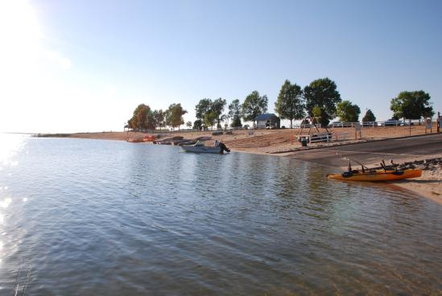

Чтобы ваш отдых не омрачился неожиданными ситуациями, соблюдайте несложные правила: Лучше всего, если вы будете принимать водные процедуры в местах, которые специально для этого оборудованы. Если вы первый раз приехали в это место, перед полноценным купанием необходимо обследовать дно на предмет коряг, стекол и всякого мусора. Не ныряйте в незнакомых местах, иначе можно уткнуться головой в грунт, корягу или бетонную плиту. Если на берегу водоема вы обнаружили табличку, что купание в этом месте запрещено, то не стоит рисковать своим здоровьем, лучше отправиться на другой пляж. На пляже спасательные службы устанавливают буйки, за которые заплывать нельзя, не надо показывать свою храбрость и меряться силами с друзьями, это может быть опасно. Если вы любите устраивать игры в воде, то будьте осторожны: не хватайте друг друга за руки или ноги, можно в азарте наглотаться воды и потерять сознание. Если в воде у вас ногу свела судорога, то необходимо позвать на помощь. Не заходите в воду в нетрезвом состоянии, это может закончиться трагически. Эти несложные правила почему-то соблюдают далеко не все, что потом и приводит к несчастным случаям.

